**Teszt 1: Szobák navigálása és leírás frissítése**

**Cél:** Ellenőrizni, hogy a játékos képes-e navigálni a szobák között, és hogy a szoba leírása megfelelően frissül-e.

**Teszt lépések:**

1. Indítsd el az alkalmazást.
2. Ellenőrizd, hogy a kezdeti szoba "Főtér" legyen.
3. Ellenőrizd, hogy a "Főtér" szoba leírása megjelenik.
4. Navigálj egy másik szobába, például "Fogadó"-ra.
5. Ellenőrizd, hogy a "Fogadó" szoba leírása helyesen frissül-e.

**Elvárt eredmények:**

* A játékosnak "Főtér"-en kell kezdenie a megfelelő leírással.
* Miután kiválaszt egy új szobát (pl. "Fogadó"), a leírásnak frissülnie kell az új szobára.

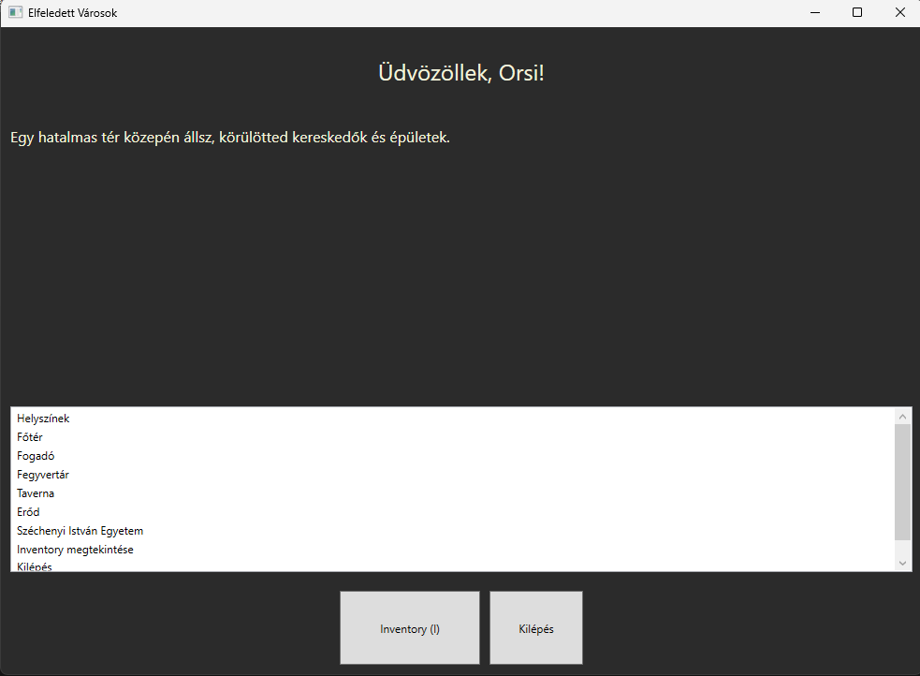

**Teszt 2: Harc funkció és győzelem/veszteség feltételek**

**Cél:** Tesztelni a harcrendszert, hogy a játékos képes legyen harcolni az ellenséggel, és hogy a győzelem vagy vereség helyesen legyen kezelve.

**Teszt lépések:**

1. Indítsd el az alkalmazást.
2. Ellenőrizd, hogy van egy ellenség (pl. "Sötét Lovag") a szobában.
3. Válaszd a "Harcolj!" opciót a dialógus ablakban.
4. Figyeld meg a harc eredményét, hogy a játékos nyer vagy veszít-e.
5. Ha a játékos nyer, ellenőrizd, hogy az ellenség eltűnt-e a szobából.
6. Ha a játékos veszít, ellenőrizd, hogy a játékos visszakerült a "Főtér"-re.

**Elvárt eredmények:**

* A harc után a játékosnak egy nyeremény vagy veszteség üzenetet kell kapnia.
* A győzelem esetén az ellenség el kell, hogy tűnjön a szobából.
* A veszteség esetén a játékosnak a "Főtér"-re kell visszakerülnie.

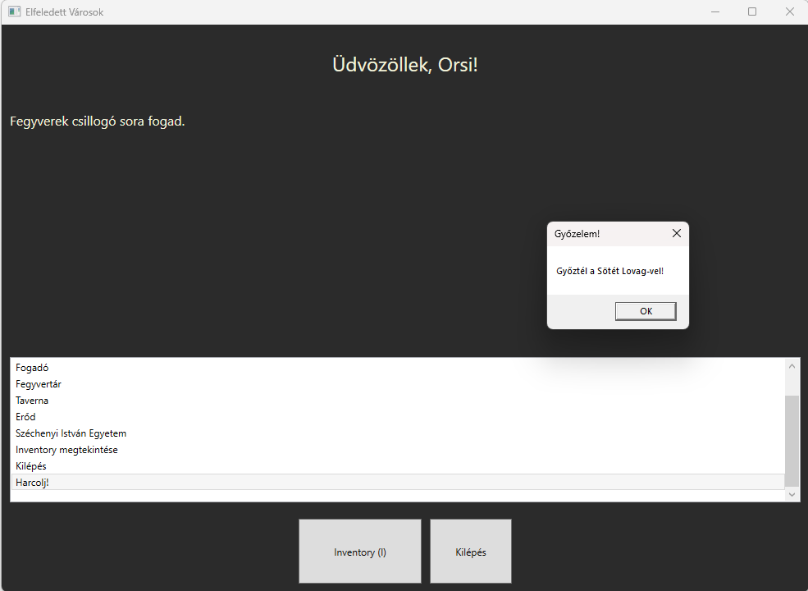

**Teszt 3: Inventory megtekintése és tárgyak kezelése**

**Cél:** Tesztelni az inventory (tárgytár) funkciót, hogy a játékos képes legyen megtekinteni a tárgyait.

**Teszt lépések:**

1. Indítsd el az alkalmazást.
2. Navigálj egy olyan szobába, ahol vannak tárgyak (ha a játékban van tárgyak megszerzése, ha nincs, ezt a lépést kihagyhatod).
3. Válaszd ki az "Inventory megtekintése" opciót.
4. Ellenőrizd, hogy a megfelelő tárgyak jelennek meg a megfelelő üzenetben.
5. Ellenőrizd, hogy ha nincs tárgy a játékos inventoryjában, akkor az üzenetben "Az inventory üres" szerepel-e.

**Elvárt eredmények:**

* A játékosnak meg kell látnia az aktuális inventoryt az üzenetdobozban.
* Ha az inventory üres, akkor az üzenetben az "Az inventory üres" szövegnek kell szerepelnie.

